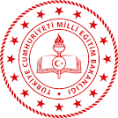
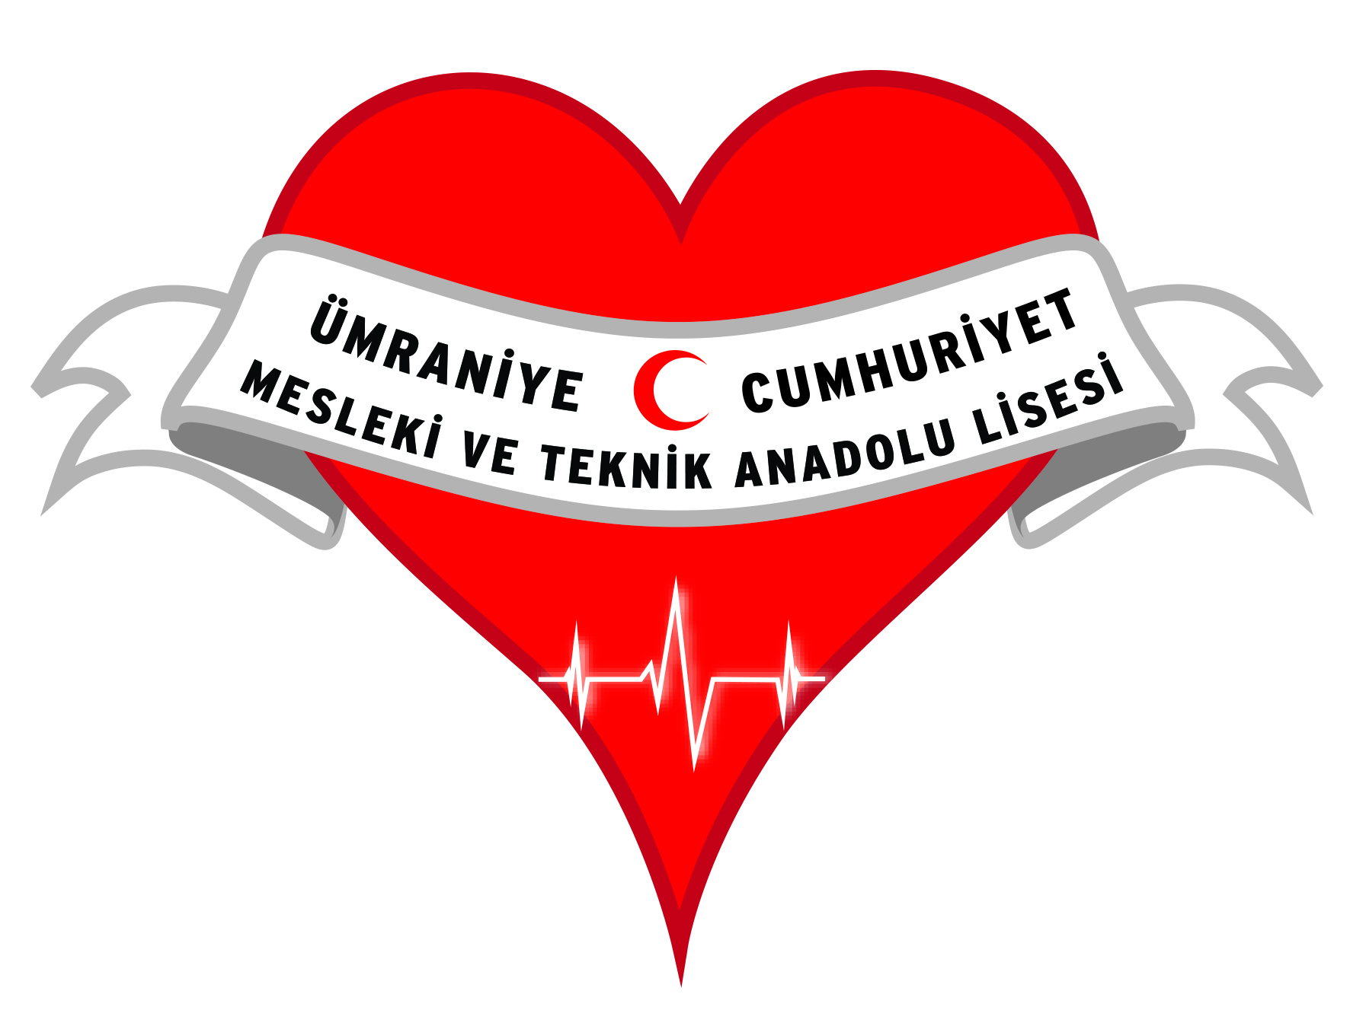
ÜMRANİYE CUMHURİYET MESLEKİ VE TEKNİK ANADOLU LİSESİ YKS 2023 GURUR TABLOMUZ
SIRA | ADI SOYADI | PROGRAM ADI | ÜNİVERSİTE ADI
1 | SENANUR ERCAN | Tıbbi Görüntüleme Teknikleri (%50 İndirimli) | İSTANBUL MEDİPOL ÜNİVERSİTESİ
2 | ZUHAL AYYILDIZ | Ameliyathane Hizmetleri (%50 İndirimli) | BİRUNİ ÜNİVERSİTESİ (İSTANBUL)
3 | YAĞMUR ÇETİN | Uluslararası Ticaret ve İşletmecilik | MUNZUR ÜNİVERSİTESİ (TUNCELİ)
4 | DÖNE NİSA ŞAHİN | Elektronörofizyoloji (%50 İndirimli) | BEZM-İ ÂLEM VAKIF ÜNİVERSİTESİ (İSTANBUL)
5 | HAVVA NUR ŞENAL | İlk ve Acil Yardım (%50 İndirimli) | İSTANBUL MEDİPOL ÜNİVERSİTESİ
6 | ESMANUR CAN | Tıbbi Görüntüleme Teknikleri (%50 İndirimli) | IŞIK ÜNİVERSİTESİ (İSTANBUL)
7 | GÖKHAN AKÇA | Ağız ve Diş Sağlığı | SAĞLIK BİLİMLERİ ÜNİVERSİTESİ (İSTANBUL)
8 | SEHER SOYDAN | Eczane Hizmetleri (%50 İndirimli) | ÜSKÜDAR ÜNİVERSİTESİ (İSTANBUL)
9 | AMİNE HATUN AVLU | İlk ve Acil Yardım (İÖ) (Burslu) | ACIBADEM MEHMET ALİ AYDINLAR ÜNİVERSİTESİ (İSTANBUL)
10 | KARDELEN ERTÜRK | Ağız ve Diş Sağlığı (%50 İndirimli) | İSTANBUL KENT ÜNİVERSİTESİ
11 | FATMA BEYZA YILMAZ | Ağız ve Diş Sağlığı (%50 İndirimli) | DOĞUŞ ÜNİVERSİTESİ (İSTANBUL)
12 | NİDA UZUN | Diyaliz (İÖ) (%50 İndirimli) | İSTANBUL MEDİPOL ÜNİVERSİTESİ
13 | ÖMER FARUK YILDIZ | Tıbbi Dokümantasyon ve Sekreterlik (İÖ) (%50 İndirimli) | İSTANBUL TOPKAPI ÜNİVERSİTESİ
14 | YELİZ SAĞLAM | Tıbbi Görüntüleme Teknikleri (İÖ) (%50 İndirimli) | ACIBADEM MEHMET ALİ AYDINLAR ÜNİVERSİTESİ (İSTANBUL)
15 | SUDENUR ŞİMŞEK | Fizyoterapi (%50 İndirimli) | BİRUNİ ÜNİVERSİTESİ (İSTANBUL)
16 | FURKAN KABAKCI | Halkla İlişkiler ve Reklamcılık (%50 İndirimli) | İSTANBUL YENİ YÜZYIL ÜNİVERSİTESİ
17 | HATİCE KÜBRA KUMEK | Ameliyathane Hizmetleri (%50 İndirimli) | İSTANBUL MEDİPOL ÜNİVERSİTESİ
18 | FEYZA YILMAZ | Anestezi (İÖ) (Ücretli) | ÜSKÜDAR ÜNİVERSİTESİ (İSTANBUL)
19 | BURAK SAFA AKKAYA | Eczane Hizmetleri (%50 İndirimli) | FENERBAHÇE ÜNİVERSİTESİ (İSTANBUL)
20 | MUHAMMED KAYA | Tıbbi Görüntüleme Teknikleri (İÖ) (%50 İndirimli) | ÜSKÜDAR ÜNİVERSİTESİ (İSTANBUL)
21 | NAZLI GÜVENDİK | Odyometri (%50 İndirimli) | İSTANBUL BİLGİ ÜNİVERSİTESİ
22 | AYÇA ÖZIRMAKTEPE | Anestezi (%50 İndirimli) | HALİÇ ÜNİVERSİTESİ (İSTANBUL)
23 | CEYLİN TANRIVERMİŞ | Anestezi (%50 İndirimli) | FENERBAHÇE ÜNİVERSİTESİ (İSTANBUL)
24 | ZEYNEP NURDAN ÖZTÜRK | Tıbbi Laboratuvar Teknikleri (İÖ) (%50 İndirimli) | ACIBADEM MEHMET ALİ AYDINLAR ÜNİVERSİTESİ (İSTANBUL)
25 | TUĞÇENUR DAĞLI | Ameliyathane Hizmetleri (%50 İndirimli) | FENERBAHÇE ÜNİVERSİTESİ (İSTANBUL)
26 | GÜLDANE ÜRÜM | Fizik | MİMAR SİNAN GÜZEL SANATLAR ÜNİVERSİTESİ (İSTANBUL)
27 | ONUR EFİR | Tıbbi Laboratuvar Teknikleri (Burslu) | İSTANBUL MEDİPOL ÜNİVERSİTESİ
28 | SEMANUR KALENDER | İlk ve Acil Yardım (Ücretli) | ÜSKÜDAR ÜNİVERSİTESİ (İSTANBUL)
29 | BEYZA KAYA | Eczane Hizmetleri (İÖ) (%50 İndirimli) | ÜSKÜDAR ÜNİVERSİTESİ (İSTANBUL)
30 | ESRA BOZKURT | Ağız ve Diş Sağlığı | İSTANBUL ÜNİVERSİTESİ-CERRAHPAŞA
31 | ELİF BOZKURT | Diyaliz | SAĞLIK BİLİMLERİ ÜNİVERSİTESİ (İSTANBUL)
32 | MUHAMMED ERDEM GÜNDOĞDU | Tıbbi Görüntüleme Teknikleri (İÖ) (%50 İndirimli) | İSTANBUL TOPKAPI ÜNİVERSİTESİ
33 | EDA YÜCEL | Ağız ve Diş Sağlığı (%50 İndirimli) | FENERBAHÇE ÜNİVERSİTESİ (İSTANBUL)
34 | SUDE ŞİRİN | Ameliyathane Hizmetleri (%50 İndirimli) | İSTANBUL SAĞLIK VE SOSYAL BİLİMLER MESLEK YÜKSEKOKULU
35 | TUANA YAĞMUR KARABULUT | Anestezi (İÖ) (Ücretli) | ÜSKÜDAR ÜNİVERSİTESİ (İSTANBUL)
36 | VİLDAN YAVUZ | Diş Protez Teknolojisi (%50 İndirimli) | İSTANBUL MEDİPOL ÜNİVERSİTESİ
37 | BEYZA DEMİRCİ | Fizyoterapi (%50 İndirimli) | İSTANBUL MEDİPOL ÜNİVERSİTESİ
38 | ÖMER TEKİN | Ameliyathane Hizmetleri (%50 İndirimli) | İSTANBUL MEDİPOL ÜNİVERSİTESİ
39 | ŞEVVAL YAREN YAŞA | Sağlık Yönetimi (%50 İndirimli) | İSTANBUL AYDIN ÜNİVERSİTESİ
40 | NİSANUR DURMAZ | Radyoterapi (%50 İndirimli) | İSTANBUL MEDİPOL ÜNİVERSİTESİ
41 | DANİEL TAŞDEMİR | Ortopedik Protez ve Ortez (%50 İndirimli) | İSTANBUL AYDIN ÜNİVERSİTESİ
42 | EDANUR YALÇINKAYA | Otopsi Yardımcılığı (%50 İndirimli) | DOĞUŞ ÜNİVERSİTESİ (İSTANBUL)
43 | AHMET NUH KOCAMAN | Ağız ve Diş Sağlığı (%50 İndirimli) | BAHÇEŞEHİR ÜNİVERSİTESİ (İSTANBUL)
44 | OKAN TİKEN | Tıbbi Görüntüleme Teknikleri (Ücretli) | ÜSKÜDAR ÜNİVERSİTESİ (İSTANBUL)
45 | İREM OLĞUN | Anestezi (%50 İndirimli) | İSTANBUL KENT ÜNİVERSİTESİ
46 | ZEYNEP EDANUR METİN | Halkla İlişkiler ve Reklamcılık (Açıköğretim) | ANADOLU ÜNİVERSİTESİ (ESKİŞEHİR)
47 | HİLAL ÖZYILMAZ | Elektronörofizyoloji (Burslu) | DOĞUŞ ÜNİVERSİTESİ (İSTANBUL)
48 | BEYZANUR ARABUL | İlk ve Acil Yardım (%25 İndirimli) | MALTEPE ÜNİVERSİTESİ (İSTANBUL)
49 | ÇAĞLA BAŞ | Web Tasarımı ve Kodlama (Açıköğretim) | İSTANBUL ÜNİVERSİTESİ
50 | NİSA NUR YEŞİL | Tıbbi Dokümantasyon ve Sekreterlik (%50 İndirimli) | DOĞUŞ ÜNİVERSİTESİ (İSTANBUL)
51 | FEYZA ÇELİK | Tıbbi Görüntüleme Teknikleri (%50 İndirimli) | ACIBADEM MEHMET ALİ AYDINLAR ÜNİVERSİTESİ (İSTANBUL)
52 | ASLIHAN BİLGİN | İlk ve Acil Yardım (İngilizce) (%50 İndirimli) | İSTANBUL MEDİPOL ÜNİVERSİTESİ
53 | ELİF HELİN KALKAN | Fizyoterapi (%50 İndirimli) | İSTANBUL ŞİŞLİ MESLEK YÜKSEKOKULU
54 | BEGÜM KARABAYRAKTAR | Ameliyathane Hizmetleri (%50 İndirimli) | ACIBADEM MEHMET ALİ AYDINLAR ÜNİVERSİTESİ (İSTANBUL)
55 | ERCAN YAŞA | İlk ve Acil Yardım (%50 İndirimli) | FENERBAHÇE ÜNİVERSİTESİ (İSTANBUL)
56 | KÜBRA ŞİŞECİ | Adalet (%50 İndirimli) | İSTANBUL OKAN ÜNİVERSİTESİ

